ПРИЛОЖЕНИЕ К ЗАНЯТИЮ
ПРЕЗЕНТАЦИЯ ТВОРЧЕСКОГО ПРОЕКТА «СОЗДАНИЕ МУЛЬТИЛИКАЦИОННОГО ФИЛЬМА»
Фотография картинки будущего мультфильма | 1 участник  имя | Здравствуйте, уважаемы гости, сегодня мы ученики 4 класса представляем вам учебный проект под названием «Создание мультфильма»
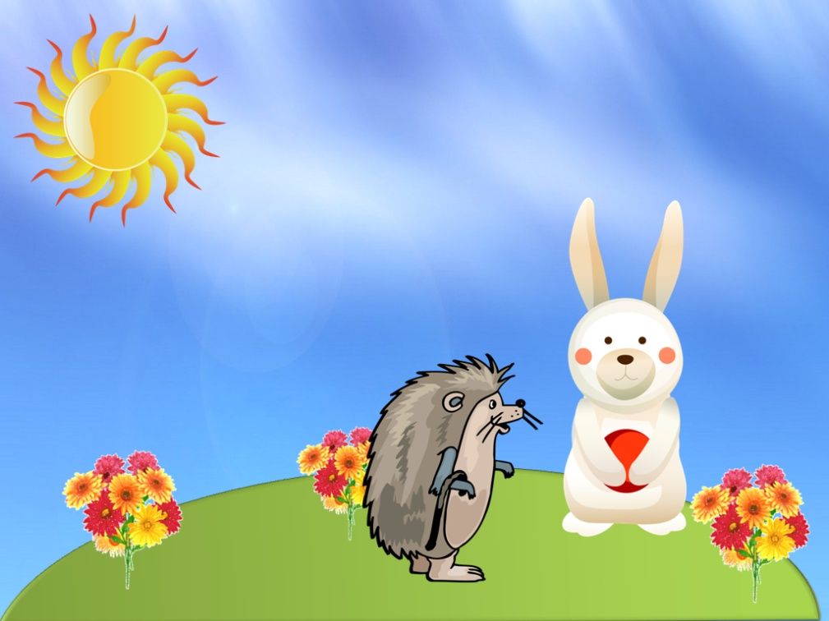
 | 2 участник  имя | Целью нашего проекта является – создание мультфильма в компьютерной программе презентаций Power Point
 | 3 участник  имя | Актуальность нашего проекта заключается в том, что всем детям и взрослым нравятся мультфильмы. Ведь они в интересной форме расширяют детский кругозор, заставляют нас переживать, сочувствовать героям и удивляться им. А самое главное мультфильмы можно создавать у себя дома.
 | 4 участник  имя | Для того чтобы создать мультфильм необходимо:  - придумать героев мультфильма и сценарий  - нарисовать героев и другие объекты  - создать анимацию объектов будущего мультфильма.  - сделать озвучку героев.
 | 5 участник  имя | Выводы:  - мы познакомились с новыми понятиями.  - узнали, как создают мультфильм  - научились создавать анимацию, т.е. попробовали себя в роли аниматоров  - придумали название и распределили роли для озвучивания героев мультфильма
 | 6 участник  имя | Позвольте представить вашему вниманию наш мультфильм под названием «_______________________»  Приятного просмотра

ПРИЛОЖЕНИЕ К МУЛЬТФИЛЬМУ
ОЗВУЧИВАНИЕ ПЕРСОНАЖЕЙ МУЛЬТФИЛЬМА
Фотография картинки будущего мультфильма | 1 участник  имя | Вот уже несколько дней на поляне светило яркое солнце.
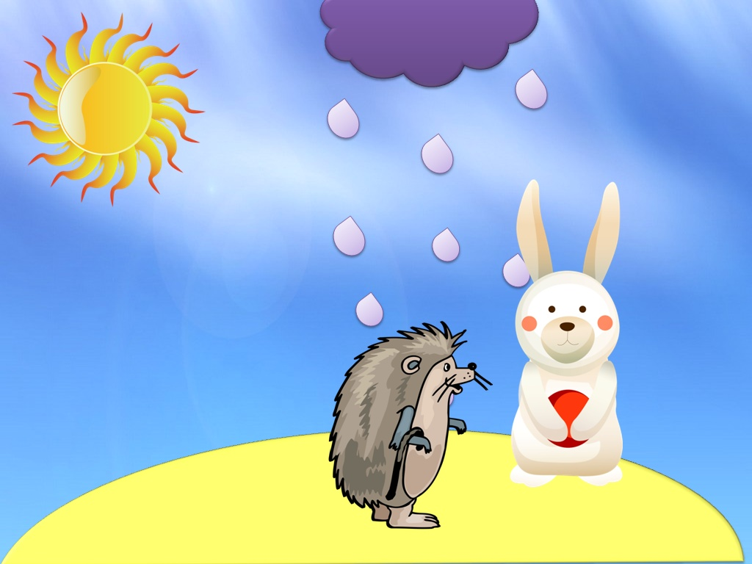
 | 2 участник  имя | Уже очень давно не было дождя и вся трава пожелтела.
 | 3 участник  имя | На полянку прискакал грустный заяц и сел на пенек. Мимо шел ежик и спросил:
 | 4 участник (ежик)  имя | Почему ты такой грустный?
 | 5 участник (заяц)  имя | Как же мне не грустить. Ведь у меня сегодня день рождение, а все цветы погибли от жары.
 | 4 участник (ежик)  имя | А ты знаешь, что в день рождения все желания сбываются! Давай закроем глаза и загадаем его.
 | 3 участник  имя | Сказал ежик и друзья, закрыв глаза, загадали желание.
 | 2 участник  имя | Открыв глаза они увидели тучку, которая к ним приближалась и вскоре пошел дождь.
 | 6 участник  имя | На полянке появились цветы необычной красоты. Ежик и зайчик были счастливы, что их желания исполнились. Продолжение следует…

Приложение 2
АКТУАЛЬНОСТЬ И НОВИЗНА ОТКРЫТОГО ЗАНЯТИЯ

САМОАНАЛИЗ ОТКРЫТОГО ЗАНЯТИЯ
Этап | Цель этапа | Деятельность обучающихся | Структурные составляющие этапа | Поэтапная мотивация | Деятельность педагога
Организационно-мотивационный | Создание благоприятного психологического климата, побуждение на дальнейшее восприятие данных занятия | Обучающие озвучивают мультфильмы которые знают, а также сами озвучивают тему занятия | «Визуализация» с использованием фотоколлажа; целеполагание – формулировка цели занятия педагогом, обучающиеся сами озвучивают тему занятия | Мотивационным моментом на данном этапе послужил фотоколлаж, который стал мотивацией для всего занятия | Озвучивание этапа и цели занятия, загадки для обучающихся
Ценностно-ориентированный | Расширение кругозора обучающихся о мультипликации и анимации | Обучающиеся просматривают варианты создания анимации разных объектов | Демонстрация анимации объектов. Информационные данные об анимации и ее применение на объекты | Мотивационный момент – показ анимационных объектов | Демонстрирует анимацию объектов при помощи компьютера, а также мимики и жестов
Конструктивный | Обучение к самостоятельной деятельности.  Подготовка к озвучиванию проекта и его представление | Творческая практическая индивидуальная деятельность обучающихся | Поисковая деятельность:  - выбор анимации и применение ее для объекта;  - присутствие самостоятельного поиска – важный компонент метода проектов:  - практическая деятельность обучающихся | Мотивационным моментом послужила компьютерная программа Power Point, а именно ее возможности при создании мультипликационных фильмов, использование стандартной программы при создании мультфильма | Проведение физкультминутки для обучающихся
Презентативный | Умение представить свою работу. Развитие коммуникативных навыков и культуры общения | Дети защищают свой проект, озвучивают каждый свой объект мультфильма, распределение ролей при создании готового мультфильма | Защита творческого проекта «Создание мультфильма» | Оформление учебного проекта  (памятки на магнитной доске) | Оказание помощи в монтаже мультфильма и его представлении
Рефлексивный | Формирование умений представлять свою работу при помощи озвучивания мультфильма | Закрепление изученного материала, дети активно отвечают на вопросы педагога | Выявление заинтересованности детей самостоятельно создать мультфильм | Оценивание совместной творческой работы обучающимися | Педагог задает вопросы обучающимся о этапах создания мультфильма. Что такое анимация и мультипликация?
Итоговый | Выявление эмоционального состояния у обучающихся на конец занятия | Дети выбирают цветок, который соответствует их эмоциональному состоянию на данный момент | «Полянка настроений» | Выбор цветка согласно настроению | Пояснение цветка соответственно настроению. Оказание помощи при работе со стилусом

ПРИНЦИПЫ ОБУЧЕНИЯ:
- дифференцированного подхода – оказывается обучающимся при индивидуальной творческой практической деятельности;
- наглядности – наглядный и демонстрационный материал;
- научности – соблюдении терминологии на слайдах, в беседе с обучающимися;
- доступности – материал подбирается с учетом возрастных и психологических особенностей.
Межпредметные связи: информатика, изобразительное искусство, окружающий мир.

РАЗВИТИЕ МЫСЛИТЕЛЬНЫХ ОПЕРАЦИЙ

Материал, изучаемый и рассматриваемый на занятии, направлен на:
- анализ возможных вариантов применения анимации к объектам;
- синтез – на основе анализа основных элементов мультфильма и соединение в готовый творческий проект, озвучивание героев и объектов будущего мультфильма;
- творческое воображение – поиск применения анимации для объектов, определение названия мультфильма.

ОСНОВНЫЕ МОМЕНТЫ ХОДА ЗАНЯТИЯ

Цель занятия – создание мультфильма в компьютерной программе.
Обучающие задачи:
- отработать навыки создания анимации;
- научить самостоятельно организовать практическую деятельность через технологические карты и творческий подход.
Развивающие задачи:
- развивать коммуникативные и технологические умения (способности);
- развивать интерес у обучающихся к созданию мультфильма;
- развивать творческое мышление (воображение);
- углубить представление у обучающихся о практическом применении программы PowerPoint;
Воспитательные задачи:
- воспитать информационную культуру, внимательность, дисциплинированность;
- прививать у обучающихся эстетическое восприятие окружающего мира.
Данное занятие имеет место в образовательной дополнительной программе «Информационные технологии: Культура-образование-воспитание», в рамках второго года обучения в разделе «векторная графика».
Данное занятие было выстроено согласно этапам технологии проектирования.
В ходе занятия я использовала метод наблюдения, который показал средний уровень подготовки детей в области информационных технологий.
Используя возможности векторной графики и применения ее в качестве объектов для создания мультфильмов, происходит интеграция компьютерных программ: векторной графики и мультимедиа.
Такая интеграция способна активизировать интерес и внимание детей к изучаемой теме занятия. Все этапы технологии проектирования были соблюдены и отработаны.

ПОЛОЖИТЕЛЬНЫЕ МОМЕНТЫ ЗАНЯТИЯ

1.Я старалась на протяжении всего занятия, стимулировать позитивное отношение детей к занятию, используя при этом качественный наглядный и демонстрационный материал, фотоколлаж.
2.На конструктивном этапе при организации поисковой деятельности ребята применяли различную анимацию для объектов и выбирали наиболее подходящую тем самым почувствовали себя в роли аниматоров и мультипликаторов.
3.Одним из условий достижения эффективности на данном занятии является обеспечение занятости всех обучающихся.
4.Я создала комфортно-психологическую обстановку, т.е. обеспечила организацию рабочих мест, провела инструктаж и веселую физкультминутку.
5.Материально-техническое обеспечение учебного процесса на занятии было на высоком уровне.
6.Доброжелательное отношение к детям.
ОТРИЦАТЕЛЬНЫЕ МОМЕНТЫ ЗАНЯТИЯ

1.В ходе занятия самым сложным для детей было соединение (монтаж) готового мультфильма и его озвучка согласно движению объектов.
2.Информацию об истории мультипликации было сложно найти в библиотеке, так как это специализированная литература, поэтому использовались ресурсы Интернет.

ВЫВОД:

Я считаю, что занятие прошло интересно, содержательно, имело динамичный темп, запланированная структура занятия – технология проектирования выдержана согласно современным требованиям к проведению занятия, и полностью соблюдена. Все, что запланировано на занятии получилось у детей и у меня. Считаю, что цель достигнута, задачи выполнены.

